http://www.wk-rh.fr/preview/DgDhDgDgDgInDh/edition/lsg/lamy_social_groupes/226-6_delegation_du_pouvoir_de_licencier_au_sein_d_un_groupe_de_societes

Bien que la notification du licenciement ne saurait être le fait d'une personne « étrangère à l'entreprise » (Cass. soc., 26 mars 2002, nº 99-43.155, Bull. civ. V, nº 105 ; voir nº 226-5), il pourrait être envisagé de retenir une acception large de la notion d'entreprise s'agissant de la délégation du pouvoir de licencier, pour l'appliquer au groupe de sociétés.

Enfin, la Cour de cassation considère que le directeur des ressources humaines d’une société mère peut recevoir mandat pour procéder au licenciement d’un salarié employé par une filiale, à laquelle il n’est pas étranger [5].
En revanche, la lettre de licenciement signée par l’expert-comptable de l’entreprise ou un avocat ne serait pas valable, ceux-ci étant tiers par rapport à l’entreprise.
En savoir plus sur http://www.village-justice.com/articles/signature-lettre-licenciement,17985.html#24sMIAtJzw1L8yge.99
En revanche, le licenciement est sans cause réelle et sérieuse si la lettre de licenciement est signée par une personne étrangère à l’entreprise, qui ne peut justifier d’aucun mandat [12].
Cass. soc. 26 avril 2006 n° 04-42.860
En savoir plus sur http://www.village-justice.com/articles/signature-lettre-licenciement,17985.html#24sMIAtJzw1L8yge.99

En savoir plus sur http://www.village-justice.com/articles/signature-lettre-licenciement,17985.html#24sMIAtJzw1L8yge.99

http://www.juritravail.com/Actualite/convoquer-recevoir-le-salarie-et-notifier-le-licenciement/Id/216731
http://business.lesechos.fr/directions-ressources-humaines/droit-du-travail/jurisprudence/021359681322-le-salarie-d-une-filiale-peut-il-etre-licencie-par-un-dirigeant-de-la-societe-mere-203375.php

http://www.ellipse-avocats.com/2015/08/licenciement-au-sein-dun-groupe-le-daf-de-la-societe-mere-peut-proceder-a-la-notification-du-licenciement/

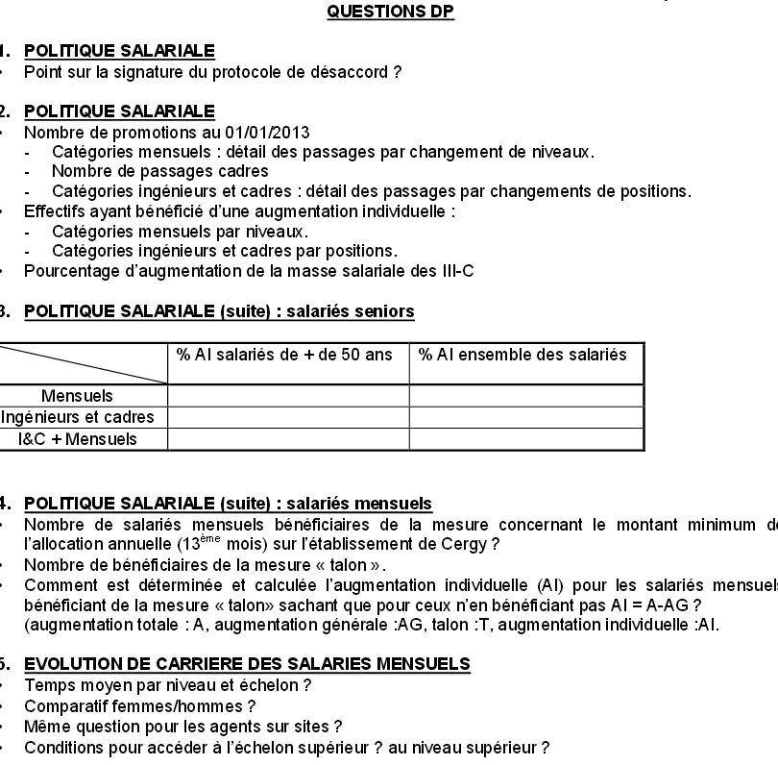

https://www.cfdt.fr/portail/vos-droits/representants-des-salaries/la-section-syndicale-rec_66761
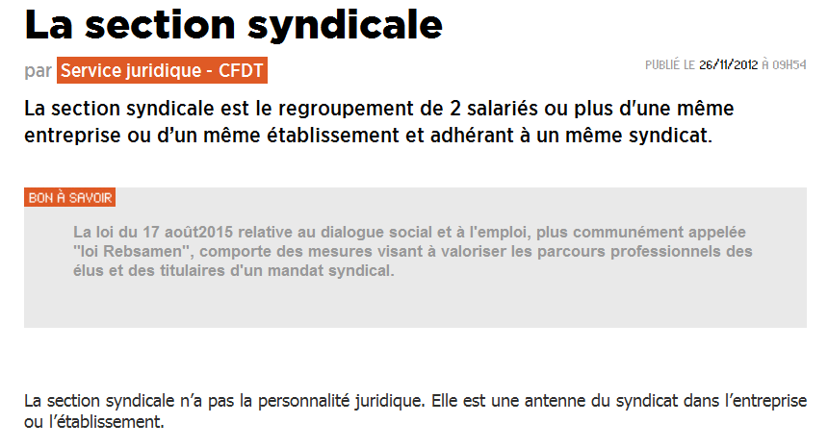
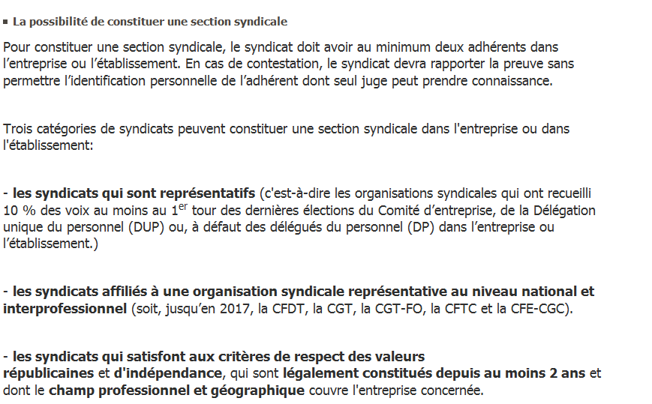

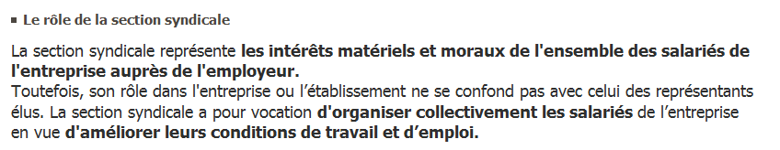

http://www.unsa.org/IMG/pdf/UNSA-mode-d_emploi.pdf
